实 训 报 告

专业：计算机网络技术 课程：网络系统运行与维护

实训序号：8 | 实训名称：使用telemetry实时监控CPU和内存使用率 | 成绩：
班级： | 学号： | 姓名：
一、实训目标：
  - 会使用HTTP
  - 会使用requests模块
  - 会使用RESTCONF协议
二、实训内容及操作步骤：
（一）HTTP协议基础及报文格式（请按要求填写命令，粘贴结果图）
1、HTTP代表什么？
A. HyperText Transfer Protocol
B. Hypertext Terminal Protocol
C. High Transfer Protocol
D. Hyper Transfer Protocol
正确答案：
2、HTTP工作在哪一层？
A. 应用层
B. 传输层
C. 网络层
D. 数据链路层
正确答案：
3、HTTP默认端口号是多少？
A. 21
B. 80
C. 443
D. 25
正确答案：
4、以下哪个HTTP状态码表示“未授权”？
A. 401 Unauthorized
B. 403 Forbidden
C. 404 Not Found
D. 500 Internal Server Error
正确答案：
5、HTTP响应报文的组成部分不包括（ ）？（多选）
A. 状态行
B. 响应头部
C．响应数据
D．响应正文
正确答案：
6. 构造一个GET请求，请求URL为https://api.example.com/data?param=value，并在控制台中显示完整的请求报文。要求如下：
请求行应该包含请求方法、URL路径以及HTTP版本号。
请求头可以为空或者包含必要的头部字段。
请求体在这种情况下是空的。
请求报文：

7. 假设你收到如下所示的一个HTTP响应，解析并提取出状态码、响应头中的Content-Type字段以及响应体。
响应报文：
HTTP/1.1 200 OK
Date: Fri, 04 Oct 2024 10:36:00 GMT
Server: Apache/2.4.41 (Ubuntu)
Content-Type: application/json
Content-Length: 204
Connection: close
{
"status": "success",
"message": "Data fetched successfully",
"data": {
"item": [
{"id": 1, "value": "one"},
{"id": 2, "value": "two"}
]
}
}
解析结果：
状态码:
Content-Type:
响应体:

（二）配置交换机CE12800开启RESTCONF服务（请按要求填写命令，粘贴结果图）
1. 根据指导教师给出网络拓扑图，配置CE12800设备开启RESTCONF服务，选择HTTP普通服务。其中用户名为Python，密码为Huawei@123，HTTP端口为8080。
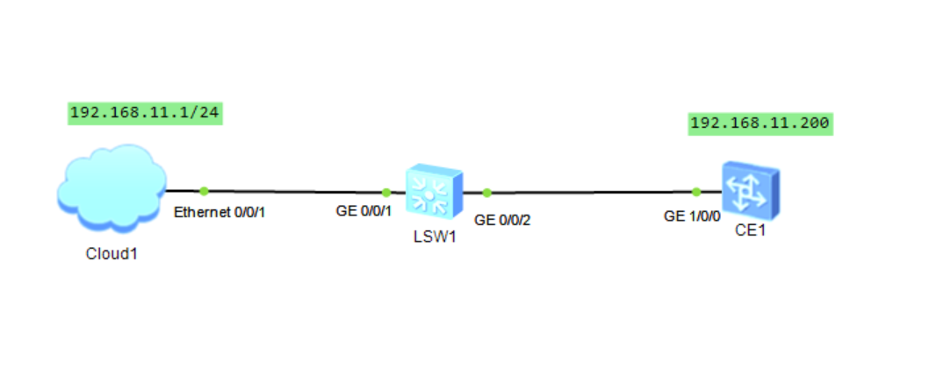
执行命令截图：

验证结果图(查看设备当前配置是否开启HTTP)：

（三）安装requests并验证（请按要求填写命令，粘贴结果图）
1.通过Anaconda Prompt在虚拟环境ensp_py下安装requests包，并通过向www.bing.com发送请求，打印返回值方式验证requests模块功能。
执行命令截图：

HTTP请求结果图：
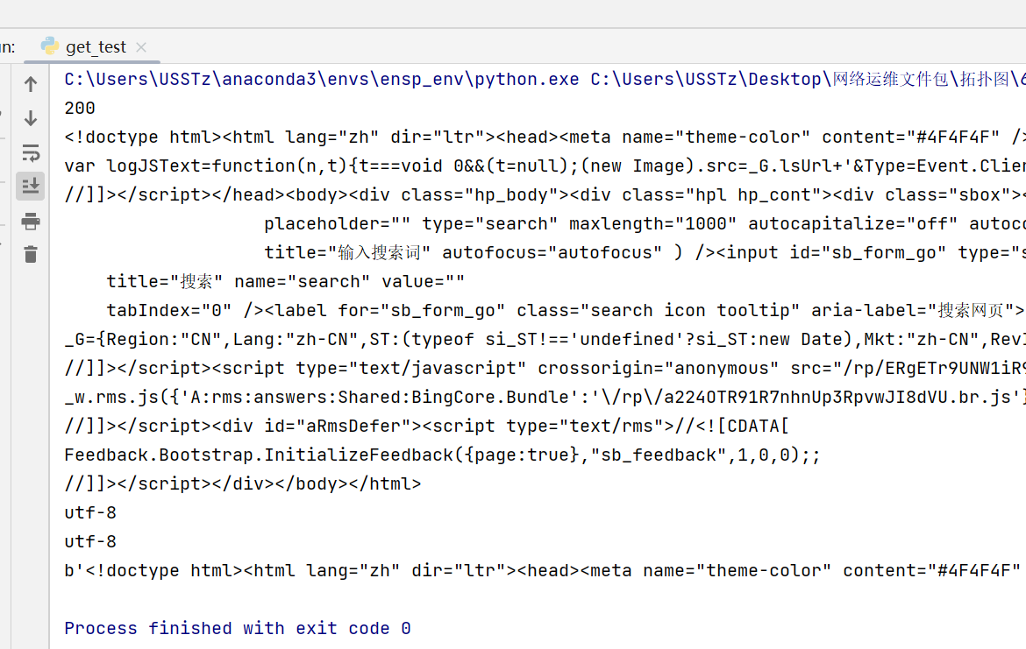
（四）综合实践
1. 参考实验指导说明书，基于指导教师给的网络拓扑图，配置CE12800开启RESTCONF服务，并通过requests模块登陆该设备。需要完成的任务如下。
（1）在网络拓扑图中配置CE12800设备的RESTCONF服务及本地账户,用户名：python, 密码：Huawei@123。
（2）通过浏览器输入URL登陆CE12800设备。
（3）编写Python脚本实现自动登入CE12800设备。
（4）运行Python脚本。
其中，拓扑图如下：
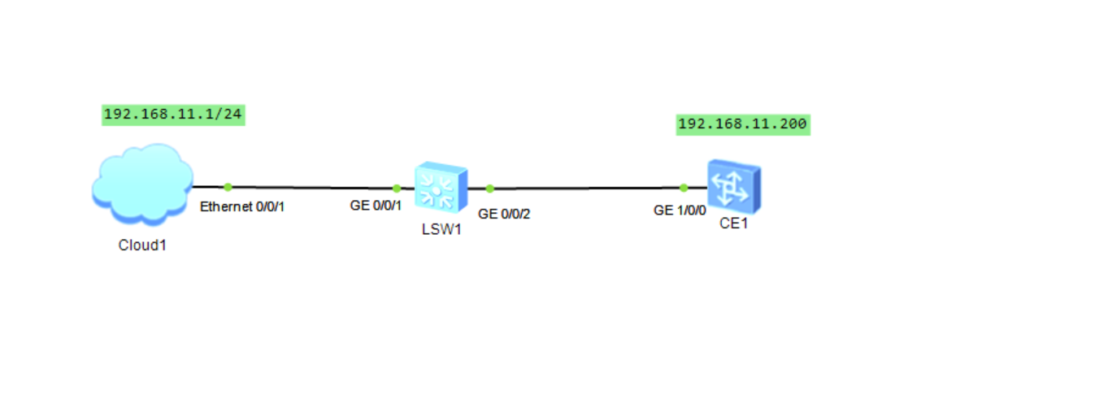
运行结果示例：
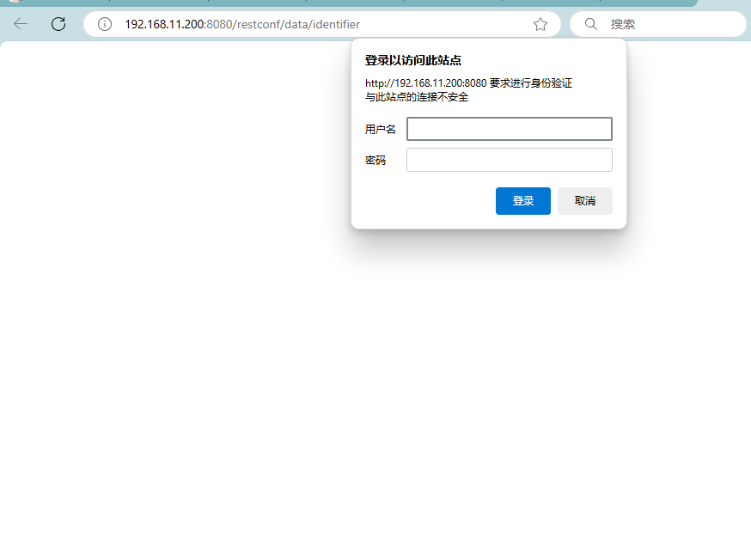
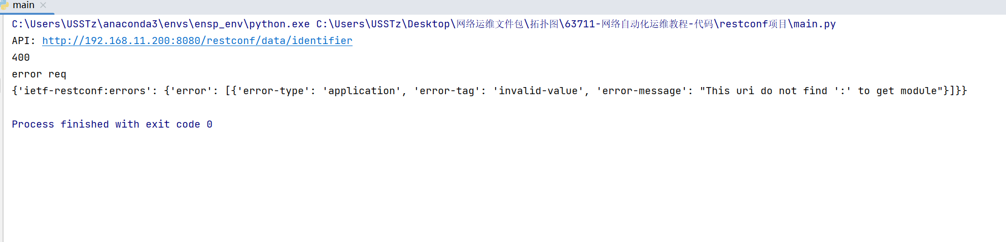
Python代码运行截图：

浏览器直接登陆结果截图：

